Reisinformatieborden van de NS nu in donkere modus

Gerard van Rijswijk, Koninklijke Visio

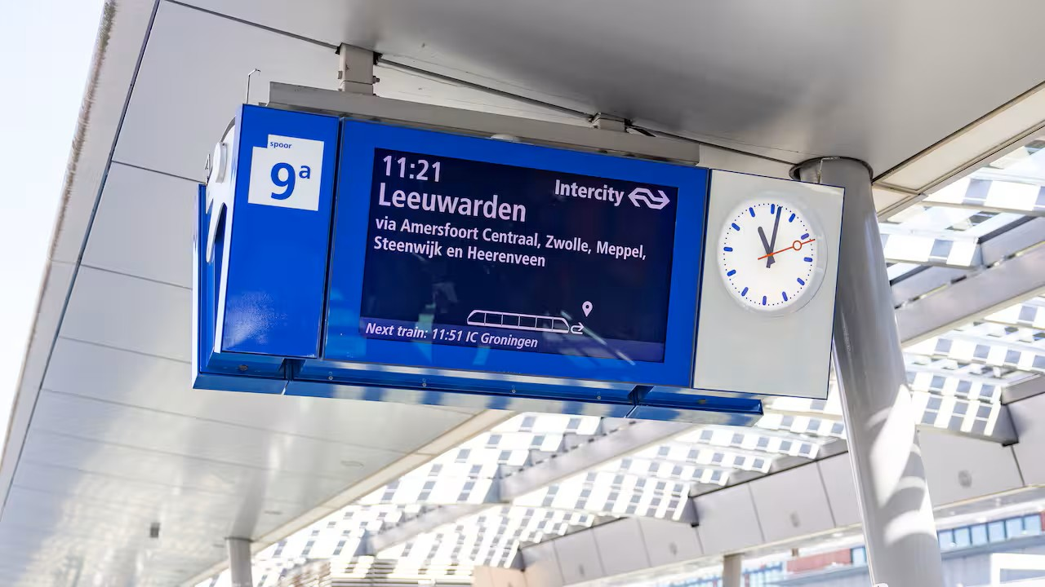

Vanaf 27 oktober 2025 zijn alle digitale reisinformatieborden op Nederlandse stations overgeschakeld naar een donkere modus.

De borden tonen nu witte letters op een donkerblauwe achtergrond, in plaats van de oude witte achtergrond met blauwe letters. Deze aanpassing zorgt voor een rustiger beeld en maakt de informatie beter leesbaar, vooral voor mensen met een visuele beperking of kleurenzienstoornis. De overstap is het resultaat van uitgebreid onderzoek en testen in samenwerking met belangenorganisaties zoals de Oogvereniging.

Wat merk je ervan?
- Betere leesbaarheid: De donkere modus zorgt voor een hoger contrast, waardoor de tekst duidelijker zichtbaar is, zelfs van een afstand.
- Minder vermoeiend: De donkere achtergrond vermindert de belasting voor je ogen, vooral in omgevingen met weinig licht.

Deze verandering is een stap richting een toegankelijker en duurzamer openbaar vervoer. Of je nu slechtziend bent, kleurenblind of gewoon op zoek bent naar duidelijkere informatie, de nieuwe borden dragen bij aan een betere reiservaring.

Alternatief
Heb je moeite met de nieuwe borden of kun je ze nog niet goed lezen? Dan kun je de Perronwijzer-app gebruiken. Met deze app zie je de informatie van het perronbord op je smartphone en kun je het ook laten voorlezen met schermlezer VoiceOver of TalkBack.
Meer weten? Uitleg over de app inclusief video vind je op het Visio Kennisportaal:
- Reizen met de NS Perronwijzer app

Heb je nog vragen?
Mail naar kennisportaal@visio.org, of bel 088 585 56 66.
Meer artikelen, video’s en podcasts vind je op kennisportaal.visio.org

Koninklijke Visio
expertisecentrum voor slechtziende en blinde mensen
www.visio.org

